Aluno: Dérick Willer Borges Monteiro
Matrícula: 202200503

O programa
- Como executar o programa?
É só abrir o index.html no navegador. Continuei em cima do programa das atividades 05 e 06, então segue em HTML, CSS e JavaScript, sem biblioteca.
- Como usar?
Primeiro desenha uma figura pelo menu Primitivas, pode ser reta, circunferência ou polígono. A última figura desenhada já fica selecionada, e para pegar outra é só clicar nela na lista "Desenhadas". Depois escolhe Translação, Escala ou Rotação no menu Transformações e usa as setas do teclado. O botão "Voltar a figura ao original" desfaz todas as transformações da figura selecionada.
- Como funciona a "máquina de estados" do menu?
O programa guarda numa variável qual foi a última transformação escolhida no menu. As teclas ← e → não sabem o que fazer sozinhas, elas olham essa variável e aplicam a transformação que estiver nela. A transformação continua ativa até escolher outra, e aparece com um ✓ no menu e com o nome no painel da direita.

Coordenadas homogêneas
- Por que usar matriz 3x3 se a tela é 2D?
Com matriz 2x2 dá para fazer escala e rotação, mas a translação é uma soma e não dá para escrever como multiplicação. Escrevendo o ponto como (x, y, 1), a translação também vira multiplicação de matriz, e as três transformações passam a ser feitas do mesmo jeito. Isso também deixa juntar várias transformações numa matriz só.
- Como ficam as matrizes?
Translação: [1 0 tx], [0 1 ty], [0 0 1]
Escala: [sx 0 0], [0 sy 0], [0 0 1]
Rotação: [cos θ -sen θ 0], [sen θ cos θ 0], [0 0 1]
- Como um ponto é transformado?
Multiplica a matriz pelo vetor (x, y, 1). A terceira linha das matrizes é sempre 0 0 1, então o resultado continua com 1 no final e só uso o x e o y novos.

a) Translação
- O que cada tecla faz?
→ soma 1 no x de todos os pontos da figura e ← tira 1, ou seja, avança e retorna. Coloquei também ↑ e ↓ para mover no y, porque só com as duas setas a figura só andaria na horizontal.

b) Escala
- O que cada tecla faz?
→ multiplica o tamanho por 1,1 (aumenta 10%) e ← divide por 1,1. Uso o mesmo fator no x e no y para a figura não deformar. Também coloquei um limite: a figura não cresce mais que duas vezes o tamanho da tela, porque senão o preenchimento ficava com uma área enorme e travava a página.
- Por que a figura não sai do lugar quando muda de tamanho?
A matriz de escala sozinha escala em relação à origem (0, 0), que fica no canto de baixo da tela, então a figura também ia se afastar ou se aproximar do canto. Para evitar isso eu levo o centro da figura para a origem, aplico a escala e levo de volta, ou seja, T(c) · S · T(-c). Na reta o centro é o ponto médio, na circunferência é o próprio centro e no polígono é a média dos vértices. Quando a escala ou a rotação está ativa, esse centro aparece como um ponto branco na figura selecionada.

c) Rotação
- O que cada tecla faz?
→ gira 5° no sentido anti-horário (rotaciona +) e ← gira 5° no sentido horário (rotaciona -). O y da tela cresce para cima, então ângulo positivo é anti-horário igual no plano cartesiano.
- Em torno de qual ponto ela gira?
Do centro da figura, do mesmo jeito da escala: T(c) · R(θ) · T(-c).
- E a circunferência?
Girar uma circunferência em volta do próprio centro não muda nada, então na rotação ela fica igual. Na escala o centro fica parado e o raio é multiplicado pelo fator.

Como foi implementado
- Como as transformações são guardadas?
Cada figura guarda os pontos que foram clicados e uma matriz, que começa como a identidade. A cada tecla a matriz nova é multiplicada à esquerda da que já estava (M = T · M), porque a transformação nova acontece depois das anteriores. Na hora de desenhar, os pontos originais passam por essa matriz e o resultado vai para o mesmo algoritmo de antes (Bresenham, DDA, varredura etc.).
- Por que não alterar os pontos direto?
Os algoritmos de rasterização precisam de coordenada inteira, então depois de transformar eu arredondo. Se eu arredondasse e guardasse a cada tecla, o erro ia somando, e depois de várias rotações o polígono ia ficando torto. Guardando a matriz, o arredondamento é feito uma vez só em cima dos pontos originais. Testei girando 18 vezes para um lado e 18 para o outro, e o polígono voltou com os mesmos pixels.
- Por que transformar os vértices e não os pixels?
Se eu girasse ou aumentasse os pixels já pintados, iam aparecer buracos entre eles. Por isso transformo só os pontos que definem a figura (as pontas da reta, o centro e o raio, os vértices do polígono) e rasterizo de novo.

Tela do programa
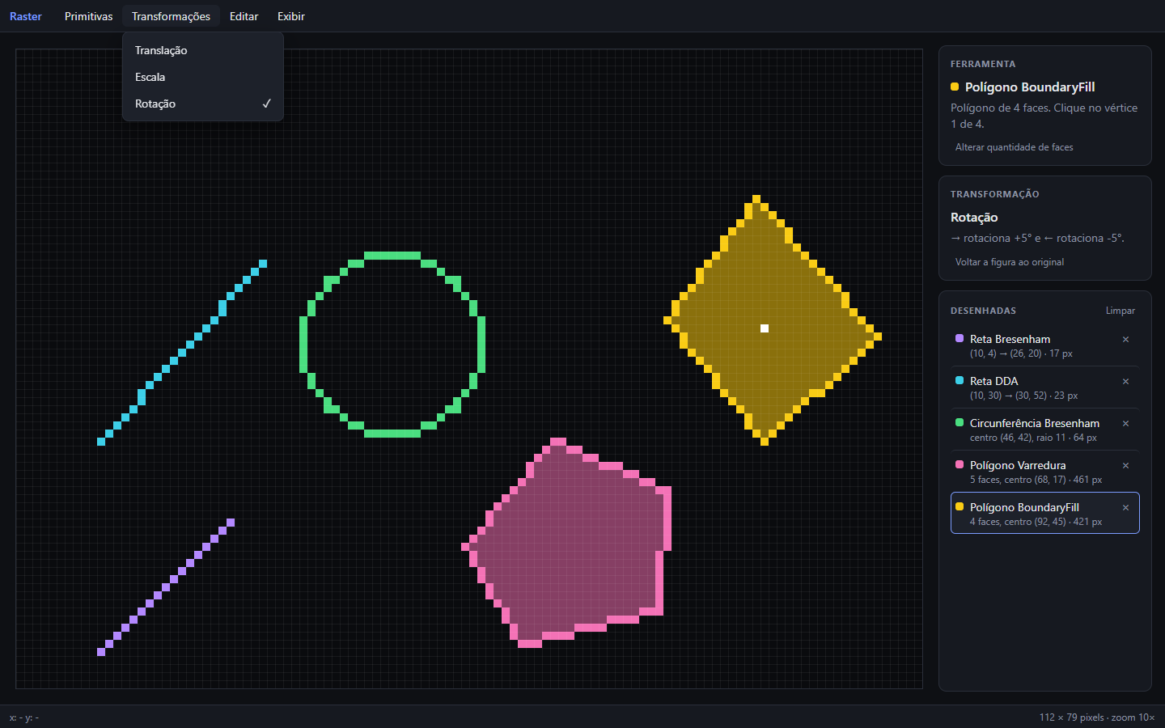
Figura 1 - Reta Bresenham rotacionada 45°, reta DDA transladada, circunferência ampliada e os dois polígonos rotacionados, com a Rotação ativa no menu

